บทที่ 7
ผลการทดลอง

7.1 วิธีทำการทดลอง
7.1.1 นำอุปกรณ์มาติดตั้งให้กับผู้ใช้
7.1.2 เปิดสวิตซ์เริ่มการทำงานโดยให้เริ่มทำการเก็บข้อมูลด้วย
7.1.3 จดบันทึกวันเวลาที่เริ่มทำการเก็บข้อมูล
7.1.4 สังเกตผลที่ได้รับจากจอแสดงผล LCD
7.1.5 เก็บข้อมูลเป็นเวลาประมาณ 1 ชั่วโมง
7.1.6 ถอดอุปกรณ์จากผู้ใช้แล้วนำไปต่อสายเข้ากับพอร์ตอนุกรม
7.1.7 เปิดโปรแกรม ecg_mem.exe เพื่อทำการดึงข้อมูลจากอุปกรณ์
7.1.8 ตั้งค่าวันเวลาที่เริ่มทำการเก็บข้อมูลให้ถูกต้อง
7.1.9 เริ่มดึงข้อมูลจากหน่วยความจำของเครื่องมายังคอมพิวเตอร์
7.1.10 บันทึกข้อมูลที่ได้รับมาแล้วเป็นไฟล์เพื่อสำรองข้อมูล
7.1.11 เริ่มทำการวิเคราะห์ข้อมูลเพื่อให้แสดงผลเป็นกราฟเพื่อให้ง่ายต่อการอ่าน

7.2 ผลการทดลอง
สังเกตผลที่ได้จากการวัดจากจอแสดงผล LCD แล้วทำการจดบันทึกอัตราการเต้นของหัวใจในแต่ละครั้งที่แสดงผล

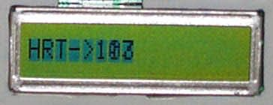

รูปที่ 7.1 แสดงหน้าจอ LCD ที่ทำการแสดงผล

หลังจากการนำมาต่อกับคอมพิวเตอร์และเริ่มดึงข้อมูลเข้าสู่โปรแกรมเรียบร้อยแล้วจะได้ผลดังรูปที่ 7.2

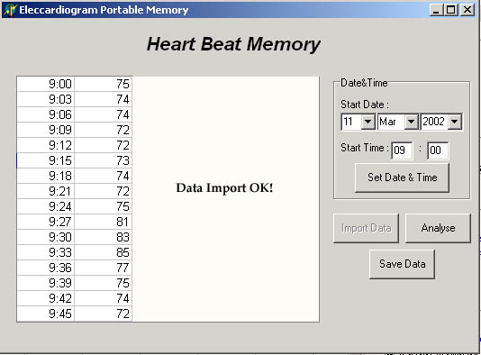
รูปที่ 7.2 แสดงข้อมูลหลังจากดึงข้อมูลจากอุปกรณ์

แล้วก็ทำการวิเคราะห์ข้อมูลที่ได้มาเพื่อแสดงผลเป็นกราฟ จะได้ดังรูปที่ 7.3

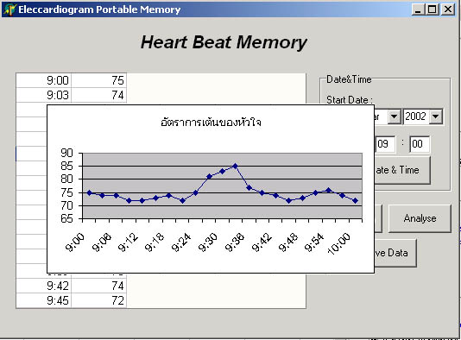
รูปที่ 7.3 แสดงผลหลังจากการทำวิเคราะห์เพื่อให้ได้กราฟอัตราการเต้นของหัวใจในช่วงเวลา

7.3 สรุปผลการทดลอง
สำหรับการพัฒนาโครงงานชิ้นนี้ช่วงที่ทำการทดลองค่อนข้างจะมีปัญหามากเริ่มตั้งแต่ในช่วงแรกที่ได้เริ่มพัฒนาโดยวิธีการตรวจจับคลื่นไฟฟ้าหัวใจได้ติดปัญหาในการหาซื้ออุปกรณ์ทางการแพทย์ซึ่งทั่วๆไปจะไม่มีขายต้องไปหาซื้อจากร้านที่สั่งซื้อมาโดยเฉพาะ และตัวอุปกรณ์เองค่อนข้างที่จะมีราคาสูงบ้างในบางชนิด ต่อจากนั้นเมื่อทำการทดลองต่อไปได้พบปัญหาเกี่ยวกับสัญญาณรบกวนซึ่งเกิดจากสัญญาณความถี่ไฟบ้าน 50 Hz หลังจากพัฒนาวงจรเพื่อกำจัดสัญญาณรบกวนดังกล่าวออกไปแล้วนั้น ก็พบว่าขนาดของวงจรที่ได้พัฒนาขึ้นไม่เหมาะสมกับการนำไปใช้ในการพกพา เนื่องจากมีขนาดของวงจรค่อนข้างใหญ่พอสมควร และยังสิ้นเปลืองอุปกรณ์ในการตรวจจับอีก ทั้งยังไม่เหมาะสมในการจะนำไปพัฒนาให้พกพาและใช้งานได้สะดวก จึงได้หาวิธีในการตรวจจับวิธีอื่น วิธีต่อไปที่ได้นำมาทดสอบคือ การตรวจวัดความหนาแน่นของเลือด ซึ่งได้วงจรอย่างง่ายมาทดสอบ ซึ่งปัญหาที่เกิดในการทดสอบคือ จะต้องทดสอบหามุมที่ถูกต้องที่จะทำให้ได้รับสัญญาณได้ดีที่สุด อีกทั้งยังเป็นมุมสะท้อน เมื่อได้มุมนั้นมาแล้ว สัญญาณที่ได้รับมาก็ยังไม่แน่ใจว่าเป็นสัญญาณที่ถูกต้องหรือไม่
หลังจากได้นำอุปกรณ์ต่างๆมา ทดสอบและนำมาใช้งานจริงพบว่า ค่าที่วัดมาได้เมื่อเปรียบเทียบกับอุปกรณ์ที่ใช้ตรวจวัดอัตราการเต้นของหัวใจจริง ยังมีค่าความคลาดเคลื่อนอยู่ประมาณ 5 ครั้งต่อนาที โดยอาจจะเกิดจากการที่วัดระยะห่างระหว่างเวลาที่ทำการ อินเตอร์รัปท์แต่ละครั้งมีค่าที่ผิดพลาด และในบางครั้งก็ไม่สามารถตรวจจับความหนาแน่นของเลือดได้ทำให้อุปกรณ์ทำงานผิดพลาด

7.4 ปัญหาและวิธีแก้ไข
ขอสรุปปัญหาออกมาเป็นข้อๆ ตั้งแต่เริ่มทำโครงงานขึ้นมา
1. ปัญหาเกี่ยวกับการหาอุปกรณ์ ซึ่งการหาอุปกรณ์ที่เกี่ยวข้องทางการแพทย์ต้องหาซื้อจากร้านที่ขายโดยเฉพาะเท่านั้น และมีร้านที่ขายนั้นน้อยมาก ซึ่งแก้ไขโดยเปลี่ยนวิธีที่ใช้ในการตรวจวัดอัตราการเต้นของหัวใจเป็นแบบตรวจวัดความหนาแน่นของเลือด
2. ปัญหาเกี่ยวกับความสิ้นเปลืองของอุปกรณ์โดยในช่วงแรกที่ทำการทดลองนั้นได้ทำการทดลองเกี่ยวกับการตรวจจับด้วยคลื่นไฟฟ้าจากร่างกาย จึงจำเป็นต้องใช้อุปกรณ์ในการตรวจจับคือ อิเล็กโทรด ซึ่งเป็นแบบใช้ครั้งเดียวทิ้ง จึงไม่เหมาะกับการใช้งานในแบบพกพาเพราะสิ้นเปลืองเกินไป ซึ่งมีวิธีแก้ไขแบบเดียวกับชุดแรก
3. ปัญหาจากการตรวจจับสัญญาณไฟฟ้า เนื่องจากเมื่อตรวจจับแล้วมีสัญญาณรบกวนอยู่มาก จึงต้องสร้างวงจรที่กำจัดสัญญาณนั้นออกไป
4. หลังจากเปลี่ยนวงจรเป็นแบบตรวจจับความหนาแน่นของเลือดก็พบปัญหาของสัญญาณรบกวนอีกเหมือนกันและยังต้องมาตรวจสอบหามุมที่ถูกต้องที่สามารถได้สัญญาณที่มีค่ามากที่สุดอีกด้วย

7.5 การนำไปพัฒนาใช้งานในอนาคต
การนำไปพัฒนาใช้งานต่อไปคือ
1. พัฒนาส่วนของการตรวจจับสัญญาณให้ดีขึ้นสามารถตรวจจับได้แม่นยำยิ่งขึ้น
2. พัฒนาให้มีขนาดของวงจรและอุปกรณ์ทั้งหมดให้มีขนาดเล็กลงเพื่อให้สะดวกต่อการพกพาจริงๆและเหมาะแก่การใช้งานมากยิ่งขึ้น
3. ปรับเปลี่ยนรูปแบบของพัสดุหีบห่อของกล่องให้มีความสวยงามมากขึ้นเพื่อให้สามารถนำไปเสนอขายตามท้องตลาดได้

